国内唯一获得国务院批准举办的通用航空大会
2017中国国际通用航空大会
2017年8月24日－27日 陕西 西安
邀 请 函

大会简介
随着低空空域改革的不断深化和中国通用航空产业环境的不断改善，为持续推动中国通用航空事业的发展，进一步促进国内外通用航空领域的合作与交流，经中华人民共和国国务院批准，由陕西省人民政府、中国民用航空局、中国国际贸易促进委员会、中国航空工业集团公司共同主办中国国际通用航空大会。
中国国际通用航空大会（简称“通航大会”）是国务院批准的中国通用航空界最大的专业化、国际性博览会，每两年举办一次，陕西西安是通航大会的永久会址,现已成功举办四届。第五届将于2017年8月24-27日在西安举行。大会以“紧抓通航发展新机遇、推动航空产业大升级”为主题，由通用航空高峰论坛、通用航空展览、投资项目发布与洽谈、成果展示与签约、商务交流五大主题活动组成，同期举办通用航空相关分论坛、项目路演、颁奖典礼、新闻发布会、航空科普等丰富多彩的活动。大会将进一步探索低空经济、航空救援、机场建设、飞行服务站、低空旅游、无人机等全新的发展机遇，共促“一带一路”建设，共筑中国梦、航空梦。
上届通航大会各项活动成果显著，飞行表演精彩纷呈，论坛交流深入多元，社会民众广泛参与，推介洽谈务实高效。上届大会有来自国内外的132架通用飞行器参展；来自20个国家的318家通用航空产业链上的企业参展；600家国内外通用航空企业及客商参会；签约总额达313.53亿元。
中国国际通用航空大会定位为推动通航发展的国家级标杆，引领通航发展的国际性平台。作为该行业的核心展会,通航大会是您市场开发的有效助推器。让我们聚集一堂，共商通航大计，共襄飞行盛举，共谋产业发展！

主办单位
陕西省人民政府、中国民用航空局、中国国际贸易促进委员会、中国航空工业集团公司

支持单位
商务部、外交部、公安部、中国人民解放军总参谋部、空军司令部、国家体育总局、中国航空学会

承办单位
西安市人民政府、渭南市人民政府、陕西省体育局

执行单位
中国民用航空西北地区管理局、中国飞行试验研究院、西安阎良国家航空高技术产业基地委员会、阎良区人民政府、中国国际贸易促进委员会西安分会、渭南卤阳湖现代产业综合开发区管委会、蒲城县人民政府

大会具体安排如下：

一、大会时间和地点

时间：2017年8月24-27日
地点：西安绿地笔克国际会展中心（西安市雁塔区唐延南路4号）

二、大会主要内容
● 开幕式 高峰论坛 通用航空展览 商务交流 欢迎酒会
● 投资项目发布 洽谈活动成果展示与签约 新闻发布会 B TO B对接会
● 通用航空短途客货运输发展论坛 农业航空研讨会 通航法制论坛
● 通航产业园与机场建设论坛 中国航空紧急救援产业发展论坛
● 无人机产业交流论坛 国际通航协会联盟年会 通航项目路演会
● 通航创业创新分享交流会 航空科普 颁奖典礼 特色沙龙交流活动

三、通用航空高峰论坛
邀请政府机构、行业主管部门和航空企业界人士参加，以“紧抓通航发展新机遇、推动航空产业大升级”（暂定）为主题，围绕一带一路通用航空发展、通用航空示范区和自贸区建设、低空飞行管理、应急救援体系建设、通用飞机市场拓展等热点问题进行高端交流，共同探讨加快我国通用航空产业发展的有关问题。设立若干个分论坛，分论坛围绕通航机场建设、通用航空器材供应、通航综合政策法规解析、通航企业运营管理、通用航空投融资、中国私人航空发展、航空转包、通用航空制造、民营航空产业发展、短途运输、飞行培训等议题研讨交流。

四、展览范围
通用航空飞行器
通航飞行器整机 航材、航电、内饰等 发动机及推进系统 机载及地面设备
通用航空运营
通航俱乐部 通航租赁单位 通用航空运营机构
基础设施和服务
通航产业园 通航机场 机场设计、施工单位 飞机维护与修理
航空油料、加油设备 航空金融与保险 飞行员设备及用品
航空院校、科研院所 航空协会、学会 航模 媒体

五、费用说明
1、大会参会嘉宾会务费
国内代表：3980元/人 国外代表：980美元/人
2、通航大会参展费
国际标准展位（3×3m）：国内展商￥12800，国际展商$2800。
室内光地（36 m²起）：国内展商￥1100/m²，国际展商$300/m²。
3、会议室费用
国内：5000元/小时 国外：900美元/小时
● 相关广告及赞助请与会务组联系，详细资料备索。
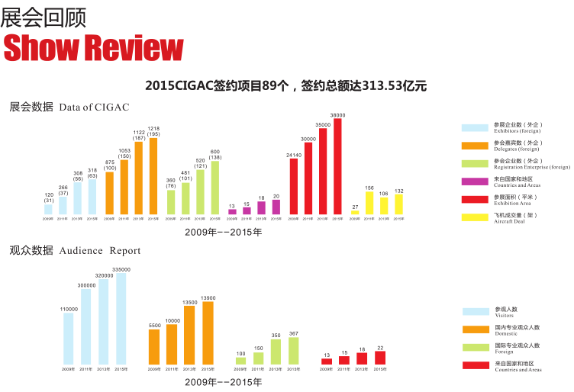

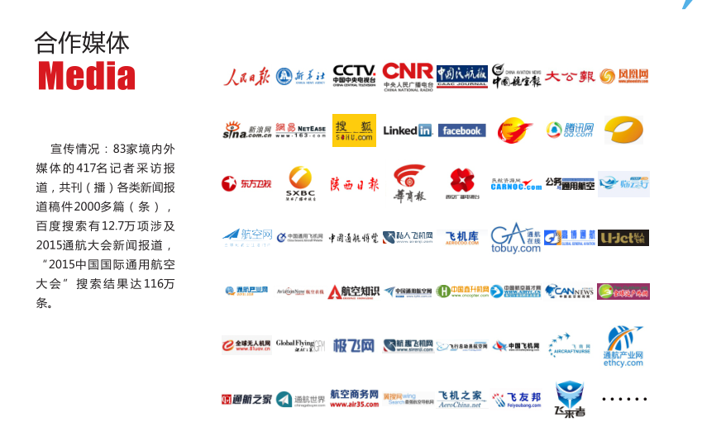

报名办法
报名截至到2017年7月31日，请参会嘉宾将报名回执填好加盖公章（个人参会签名）后传真至会务组，以会务费汇款凭证传真为最终报名确认。

联系方式
- 会务组：中国国际通用航空大会执委会
联系人及电话：李鹏涛 15109212238
传 真： 029-68790113

